选择题——民族关系的发展与经济重心的南移（七下）
第6课 辽、宋、西夏、金的并立
1、（2009·湖南娄底）图示法是我们学习历史的一种好方法，下面能正确反映北宋与少数民族政权并立的示意图是（ ）
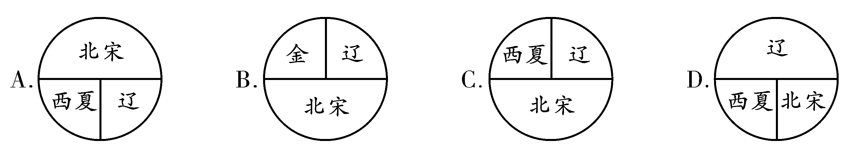
答案：C
2、（2009·山东滨州）参考下图指出，这一时期统治滨州一带的政权是（ ）
A.北宋 B.西夏
C.金 D.南宋
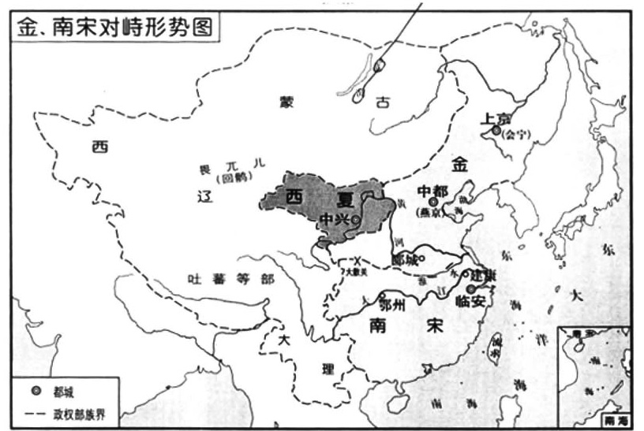
答案：C

第7课 南方经济的发展
1、（2009·福建泉州永春县）《宋史》中记载着“国家根本，仰给东南”，对此理解最准确的是（ ）
A.南方的人口超过北方 B.政治中心转移到北方
C.南方是粮食主产区 D.政府的财政收入主要来自南方，特别是东南地区
答案：D
2、（2009·江苏淮安）现在我国在促进对外经济贸易发展的同时，加强对进出口贸易的管理，严格海关报关制度，早在宋朝时期为了鼓励海外贸易，加强对海外贸易的管理，在主要港口所设立的机构是（ ）
A.都护府 B.市舶司 C.宣政院 D.理藩院
答案：B
3、（2009·江苏淮安）下列语句中，反映长江流域已成为我国古代经济重心的是（ ）
A.“南朝四百八十寺，多少楼台言语中。”（唐·杜牧）
B.“忆昔开元全盛日，小邑犹藏万家室。”（唐·杜甫）
C.“苏湖熟，天下足。”（宋·谚语）
D.“无徽不成镇。”（明清·谚语）
答案：C
4、（2009·福建莆田）“苏湖熟，天下足”表面全国的经济重心发生了转移，其方向是（ ）
A．从黄河流域转移到长江流域 B．从长江流域转移到黄河流域
C．从长江流域转移到珠江流域 D．从珠江流域转移到长江流域
答案：A
5、（2009·湖南常德）江南经济开发是中国古代经济的一个重要增长点。下列各项写江南经济持续发展不相关的是（ ）
A．东汉末年以来北方人口南迁 B．隋朝大运河的开凿
C．南宋时流传着“苏湖熟，天下足”的谚语 D．清朝的闭关锁国政策
答案：D
6、（2009·湖北孝感）我国老百姓的主食一般呈现出“北麦南稻”的格局，但在魏晋南北朝时期，南方老百姓的餐桌上除了常见的稻米饭外，还有面食、粟米饭等北方食品，出现这种现象的主要原因是（ ）
A.南方人口增多 B.南方商品经济的发展
C.面食的营养价值更高 D.人口南迁和民族融合的影响
答案：D

第8课 宋代的社会生活
1、（2009·山东临沂）“爆竹声中一岁除，春风送暖入屠苏。千门万户瞳瞳日, 总把新桃换旧符。”王安石这首诗描述了宋代哪一节日的气氛？（ ）
A.元宵节 B.端午节 C.中秋节 D.元旦
答案：D
2、（2009·湖北黄石）南宋时，有位商人来临安做生意，见到市场上商品琳琅满目，客商往来不绝，下列选项他不可能有的经历是（ ）
A．上午携带纸币购买来自外国的商品 B．午餐吃是的稻米、玉米等粮食
C．下午边读唐诗、宋词边饮茶 D．晚上到临安夜市去看看
答案：B
3、（2009·汕头）宋代是我国古代经济、科技发展的高峰期，下列表述与南宋时期南方商业繁荣的史实不相符的是（ ）
A．京城的主要街道店铺林立 B．京城的主要街道买卖昼夜不绝
C．纸币与铜钱并行 D．广州的人口多达百万
答案：D
4、（2009·广东）穿越时光隧道，你回到了南宋都城临安，在下列各项中，可以看到的有（ ）
①城里有精美的瓷器出售 ②在“瓦子”里有人在说书，有人在看京剧表演
③有人在使用纸币购物 ④人们在阅读《红楼梦》
A．①③ B．②④ C．①③④ D．①②③
答案：A
5、（2009·山东泰安）下列货币出现的时期中，商品经济最发达的是（ ）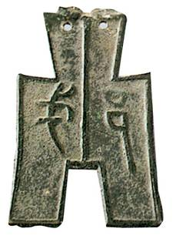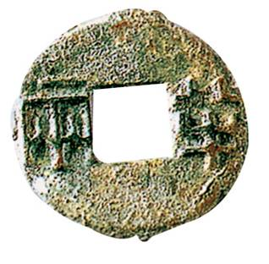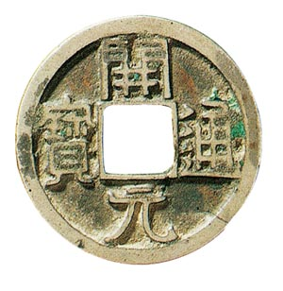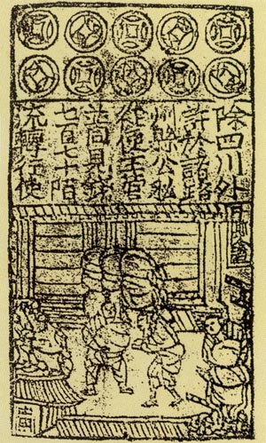
A B C D
答案：D
6、（2009·扬州）费老师在介绍我国古代某一朝代市民生活的讲座中多次提及“瓦舍”。由此推断，这一朝代应是（ ）
A. 秦朝 B.汉朝 C. 唐朝 D.宋朝
答案：D
7、（2009·福建惠安）假如你生活在唐朝，不可能看到的情景是（ ）
A.农民用曲辕犁耕地 B.长安城内有许多“瓦子”，十分热闹
C.长安大明宫含元殿，气势宏伟 D.家中摆放着唐三彩
答案：B
8、（2009·山东东营）南宋一商人来到都城临安，他的经历中不可能有（ ）
A．用纸币购物 B．在邸店住宿 C．与机户交流经营策略 D．在夜市买小吃
答案：C

第9课 成吉思汗与忽必烈
1、（2009·福州市）成吉思汗的主要功绩是（ ）
A．统一六国 B．建立唐朝 C．统一蒙古 D建立明朝
答案：C
2、（2009·潍坊）西藏正式成为中国的一个行政区域，开始于（ ）
A.唐朝 B.宋朝 C.元朝 D.明朝
答案：C
3、（2009·福建泉州永春县）我国省级行政区的设立始于（ ）
A.宋朝 B.元朝 C.明朝 D.清朝
答案：B
4、（2009·湖北襄樊）毛泽东在《沁园春·雪》中提到的“成吉思汗”是指（ ）
A．忽必烈 B．铁木真 C．努尔哈赤 D．皇太极
答案：B
5、（2009·湖北宜昌）在我国56个民族中，形成于元朝、信仰伊斯兰教的民族是（ ）
A．藏族 B．壮族 C．回族 D．维吾尔族
答案：C
6、（2009·湖南耒阳）元朝时形成了新的民族是（ ）
A.维吾尔族 B.朝鲜族 C.回族 D.色目族
答案：C

